

Souvenirs de l’année scolaire 2016-2017

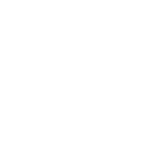
Mes camarades

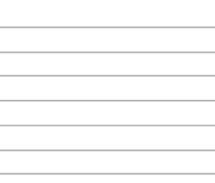

Cette année...

Divers...

Petites prédictions :
Celui ou celle qui pourrait devenir acteur/actrice :
Celui ou celle qui pourrait faire de la politique :
Celui ou celle qui pourrait devenir écrivain :
Celui ou celle qui pourrait devenir sportif/sportive de haut niveau :
Celui ou celle qui pourrait faire de la télé-réalité :
Celui ou celle qui pourrait devenir chef étoilé :
Celui ou celle qui pourrait devenir astronaute :
Celui ou celle qui pourrait devenir mannequin :
Celui ou celle qui pourrait devenir milliardaire :
Celui ou celle qui pourrait sauver la planète :
Celui ou celle qui pourrait devenir chanteur/chanteuse :

Mes camarades :
Le plus drôle :
Le plus malin :
La fashion victim :
Le sportif de la classe :
Le matheux :
Le musicien :
L’artiste :
Le plus bavard :
Le plus timide :
Le plus boudeur :
Le plus tricheur :
Le plus costaud
Le plus sympa :
Le plus chanceux :

Petits messages...

